FICHA TÉCNICA #1 DEL LOTE 1: DOTACIÓN DE VESTIDO Y CALZADO DE LABOR

LOTE 1: | SUMINISTRO DE CALZADO Y VESTIDO DE LABOR; Y UNIFORMES E IMPLEMENTOS DEPORTIVOS, PARA LOS TRABAJADORES OFICIALES DEL DEPARTAMENTO DE ANTIOQUIA – DOTACIÓN FÍSICA | $ 78.983.868,00

NOTA: El lote 1 tiene dos (2) fichas técnicas: dotación de vestido y calzado de labor; y, dotación deportiva.

DOTACIÓN DE LABOR HOMBRES

CAMISETA DE TRABAJO DE HOMBRES

CAMISETA TIPO POLO 1:

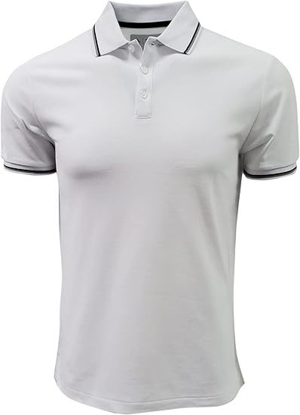

Especificaciones

- TIPO DE TEJIDO: TEJIDO DE PUNTO
- PESO: 206 ± 10 g/m2
- FACTOR PROTECCION: UPF SECO MIN 50.00 Absorción Max 5.00
- TECNOLOGÍAS: DESEMPEÑO, PROTECCIÓN SOLAR, SECADO RÁPIDO
- NORMAS: AATCC 197-2022, AATCC199, AATCC183, AATCC124, AATCC16.3 – 2020 Opc.3, AATCC 15 – 2021E, AATCC 61 – 2013E (2020)E
- PANTONE. BLANCO 110601
- COMPOSICION: 100% Filamento de poliéster
- Con detalles de Verde en cuello y puño hecho con su mismo textil, en el cuello poner entretela para evitar deformidad del mismo, dos botones, manga corta, con bolsillo al lado izquierdo y en este el logotipo bordado de la Gobernación de Antioquia de 8 cms de ancho y de alto 5 cms. (costura con puntada de seguridad)

CAMISETA TIPO POLO 2:

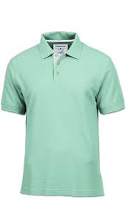

Especificaciones

- TIPO DE TEJIDO: TEJIDO DE PUNTO
- PESO: 206 ± 10 g/m2
- FACTOR PROTECCION: UPF SECO MIN 50.00 Absorción Max 5.00
- TECNOLOGÍAS: DESEMPEÑO, PROTECCIÓN SOLAR, SECADO RÁPIDO
- NORMAS: AATCC 197-2022, AATCC199, AATCC183, AATCC124, AATCC16.3 – 2020 Opc.3, AATCC 15 – 2021E, AATCC 61 – 2013E (2020)E
- PANTONE. Verde Menta 155209
- COMPOSICION: 100% Filamento de poliéster
- Con detalles de Blanco en cuello y puño hecho con su mismo textil, en el cuello poner entretela para evitar deformidad del mismo, dos botones, manga corta, con bolsillo al lado izquierdo y en este el logotipo bordado de la Gobernación de Antioquia de 8 cms de ancho y de alto 5 cms. (costura con puntada de seguridad)
CALZADO DE LABOR

CALZADO TIPO BOTA 1:

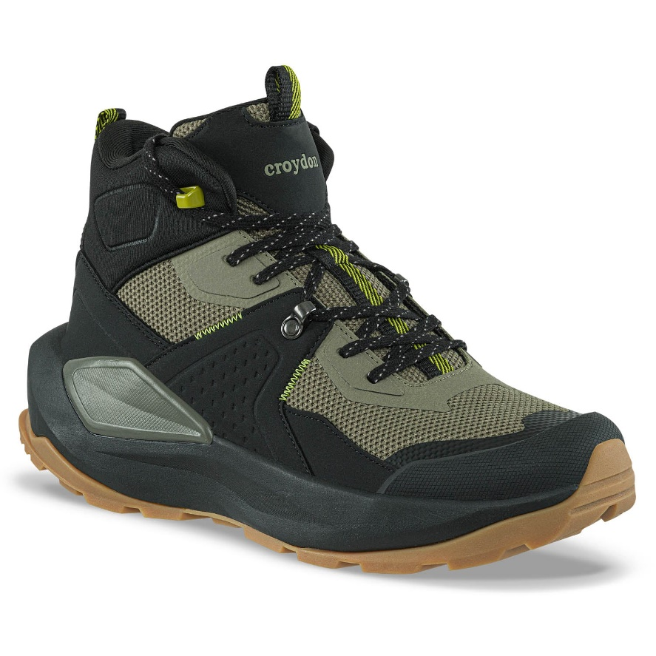

Especificaciones

Diseñadas para largas caminatas y aventuras al aire libre. Calzado que fusiona rendimiento y moda con el equilibrio perfecto entre la protección y comodidad. Botas outdoor con apliques termofijados y ojaletes de seguridad para los cordones. Elaborados en textil y sintético, con apliques repujados, plantilla en EVA y textil, forro textil y suela en Phylon con TPR para mayor resistencia al desgaste. Puede presentar variación de tono.

CARACTERÍSTICAS GENERALES
GÉNERO
Hombre
CATEGORÍA
Hombre
TIPO DE PRODUCTO
Botas
USO DE PRODUCTO
Trekking
TIPO DE AJUSTE
Cordones
MATERIALES
MATERIALES DEL EXTERIOR
Textil 50% / Sintético 45% / PVC 5%
MATERIALES DEL INTERIOR
Textil 100%
MATERIALES DE LA SUELA
Phylon 100%
MATERIAL DE CAPELLADA
EVA 60% / Textil 40%
MATERIALES DEL FORRO
Textil 100%
MATERIAL DE PLANTILLA
EVA 60% / Textil 40%
DISEÑO
ALTURA DEL TACÓN
Sin taco (0 a 2 cm)
ALTURA DEL PLATAFORMA
Sin plataforma(0 a 2 cm)
TIPO DE CAÑA
Baja

CALZADO TIPO BOTA 2:

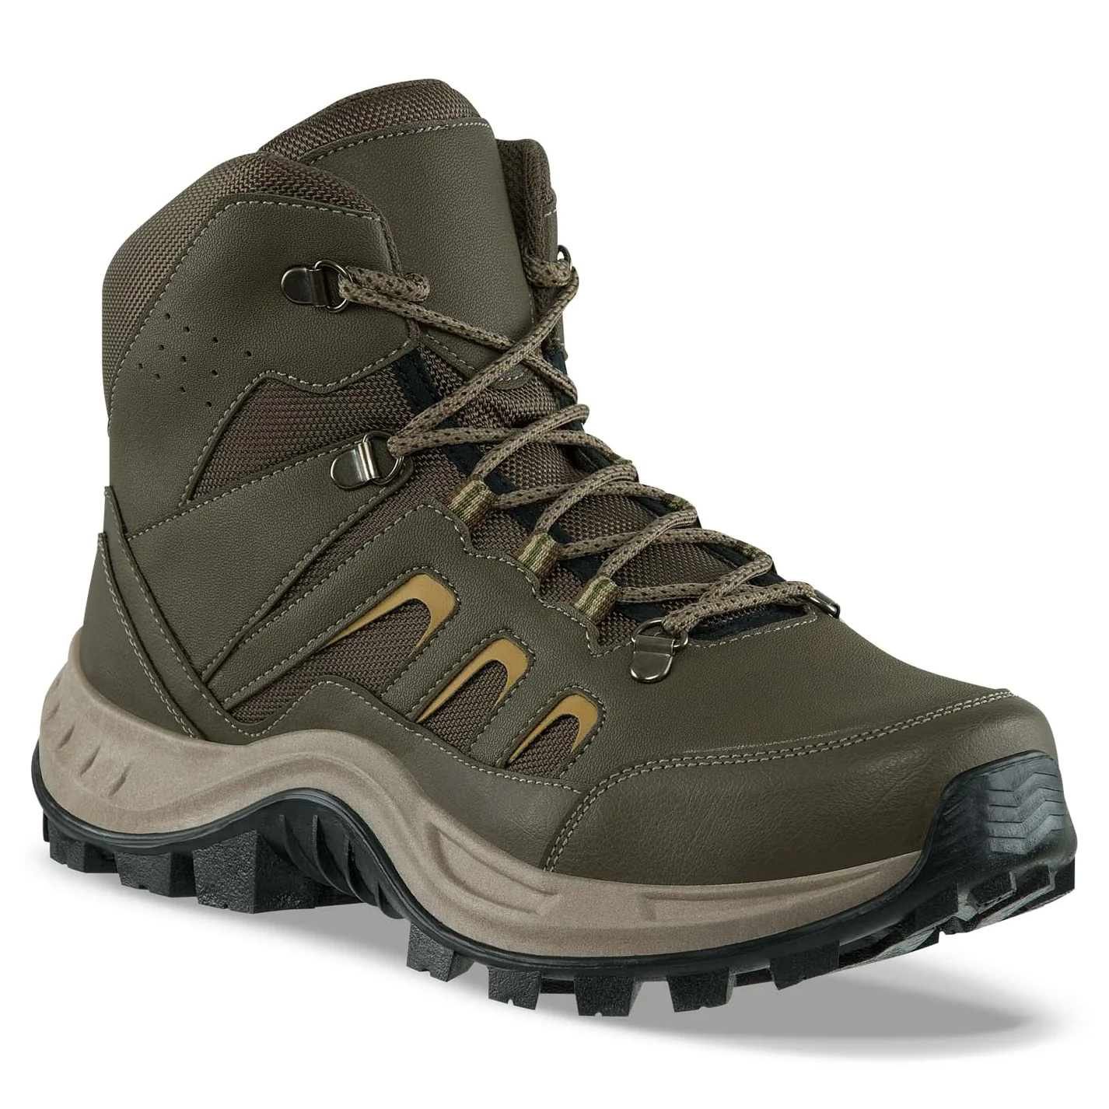

Calzado tipo bota ideales para realizar senderismo, motociclismo o escalada ¡LLeva tus aventuras a otro nivel! Botas outdoor con labrado profundo en la suela para mayor agarre, cordones y ojaletes de seguridad. Elaboradas en sintético, plantilla textil, forro textil y suela en PVC. Puede presentar variación de tono.

CARACTERÍSTICAS GENERALES
GÉNERO
Hombre
CATEGORÍA
Hombre
TIPO DE PRODUCTO
Botas
USO DE PRODUCTO
Outdoor
TIPO DE AJUSTE
Cordones
MATERIALES
MATERIALES DEL EXTERIOR
Sintético 100%
MATERIALES DEL INTERIOR
Textil 100%
MATERIALES DE LA SUELA
PVC 100%
MATERIAL DE CAPELLADA
Textil 100%
MATERIALES DEL FORRO
Textil 100%
MATERIAL DE PLANTILLA
Textil 100%
DISEÑO
ALTURA DEL TACÓN
Sin taco (0 a 2 cm)
ALTURA DEL PLATAFORMA
Sin plataforma(0 a 2 cm)
TIPO DE CAÑA
Baja

CALZADO TIPO TENIS 1:

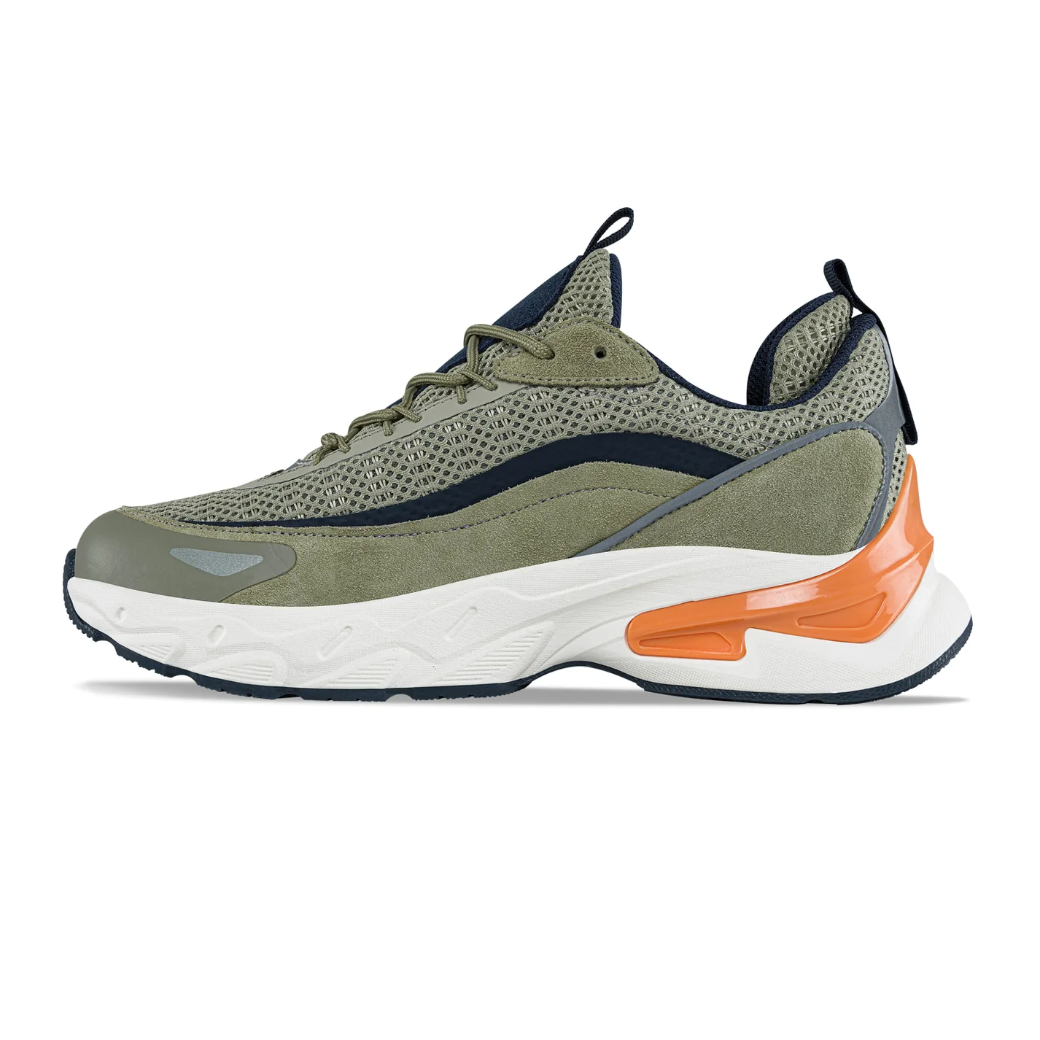

Especificaciones:
Camina con confianza y estilo. Experimenta la fusión perfecta entre el diseño impecable y materiales nobles.
Nuestros materiales, seleccionados cuidadosamente, garantizan una durabilidad excepcional y un confort inigualable.
Zapatos que destacan por su diseño sofisticado y atemporal. Cada detalle, desde las costuras hasta los acabados, refleja la maestría de la más impecable tradición zapatera.
Siente la diferencia. La comodidad te acompañará en cada paso, brindándote una experiencia única de bienestar y estilo.
Zapatos casual-deportivos con piezas en TPU y cordones. Elaborados en cuero y textil con forro textil y suela en Phylon con TPR para mayor resistencia. Puede presentar variación de tono

CARACTERÍSTICAS GENERALES
GÉNERO
Hombre
CATEGORÍA
Hombre
TIPO DE PRODUCTO
Tenis
USO DE PRODUCTO
Casual
TIPO DE AJUSTE
Cordones
MATERIALES
MATERIALES DEL EXTERIOR
Cuero 45% / Textil 30% / TPU 20% / Sintético 5%
MATERIALES DEL INTERIOR
Textil 100%
MATERIALES DE LA SUELA
Phylon 70% / TPR 30%
MATERIAL DE CAPELLADA
EVA 60% / Textil 40%
MATERIALES DEL FORRO
Textil 100%
MATERIAL DE PLANTILLA
EVA 60% / Textil 40%
DISEÑO
ALTURA DEL TACÓN
0-2 cm
ALTURA DEL PLATAFORMA
3-4 cm
TIPO DE CAÑA
Sin caña

CALZADO TIPO TENIS 2:
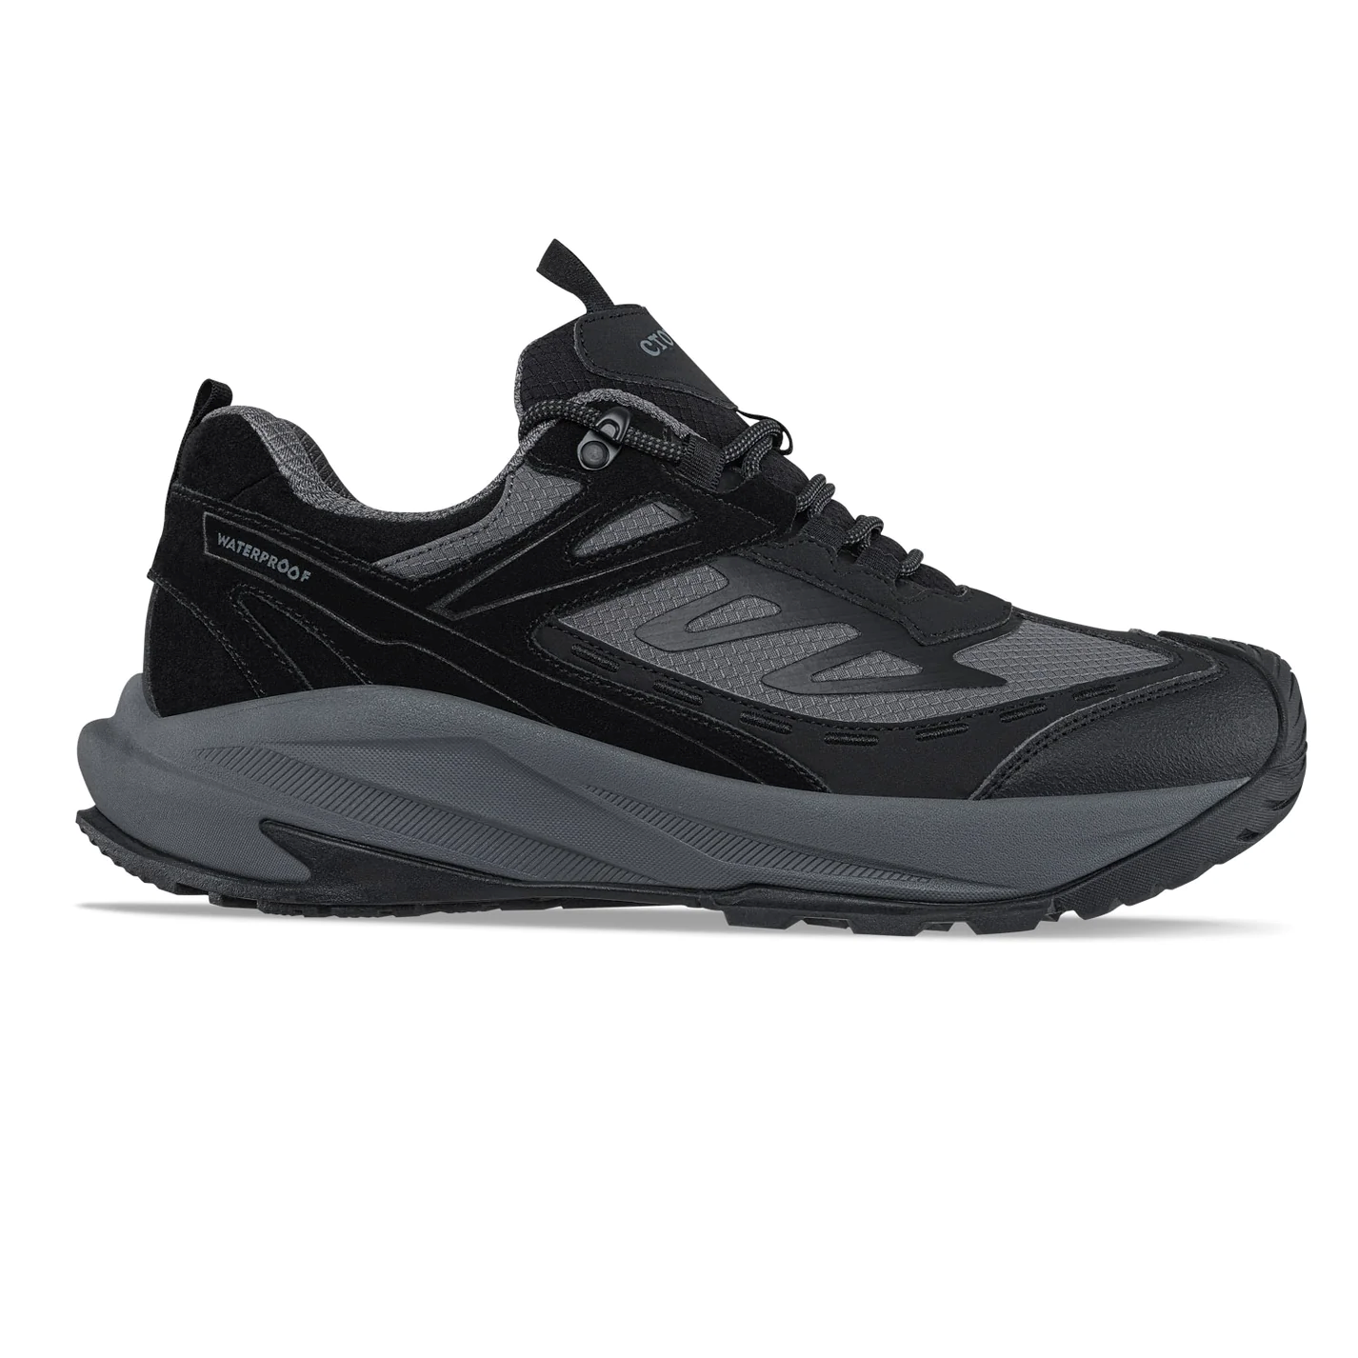
Características: Diseñadas para largas caminatas y aventuras al aire libre. Calzado que fusiona rendimiento y moda con el equilibrio perfecto entre la protección y comodidad. Zapatos outdoor con diseño impermeable con costuras decorativas. Elaborados en textil y sintético con pieza en cuero para talonera y laterales, cordonera bicolor con refuerzo metálico, refuerzo con puntera en caucho, apliques laterales en TPU, forro textil acolchado, plantilla de máximo confort, suela en Phylon y caucho con diseño dentado para mejor agarre.

CARACTERÍSTICAS GENERALES

GÉNERO
Hombre
CATEGORÍA
Hombre
TIPO DE PRODUCTO
Botas
USO DE PRODUCTO
Trekking
TIPO DE AJUSTE
Cordones
MATERIALES
MATERIALES DEL EXTERIOR
Sintético 100%
MATERIALES DEL INTERIOR
Textil 100%
MATERIALES DE LA SUELA
Phylon / Caucho
MATERIAL DE CAPELLADA
Sintético 100%
MATERIALES DEL FORRO
Textil 100%
MATERIAL DE PLANTILLA
Sintético 100%

DISEÑO
ALTURA DEL TACÓN
0-2 cm
ALTURA DEL PLATAFORMA
3-4 cm
TIPO DE CAÑA
Sin caña

PANTALONES DE LABOR

BLUE JEAN CLÁSICO 1: (Pantalón tipo blue jean, tela índigo 14 onzas, no Obrero) con 2% de expandes, prelavado, bota recta, cerrado con máquina de codo costura trasera y entrepierna, cosido con hilo 50gr, cierre metálico con dientes de bronce, cuatro bolsillos dos delanteros y dos traseros, relojera, botón puntilla, diferentes tallas (costura con puntada de seguridad). Con doble costura interna Color negro,

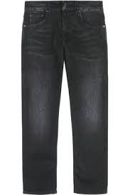
BLUE JEAN CLÁSICO 2: (Pantalón tipo blue jean, tela índigo 14 onzas, no Obrero) con 2% de expandes, prelavado, bota recta, cerrado con máquina de codo costura trasera y entrepierna, cosido con hilo 50gr, cierre metálico con dientes de bronce, cuatro bolsillos dos delanteros y dos traseros, relojera, botón puntilla, diferentes tallas (costura con puntada de seguridad). Con doble costura interna. Color azul claro.

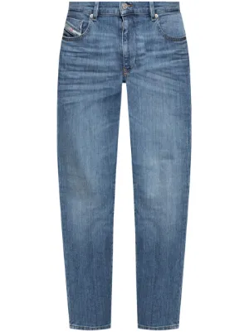

CALZADO ESPECIALES

CALZADO ESPECIAL 1: (JAIRO DE JESUS HERNANDEZ)

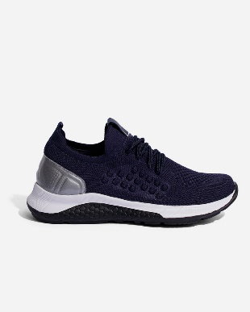

Tenis cómodos de color rojo-negro-blanco de entrenamiento para hombre. Con material externo textil/sintético, materia interno textil, con cordones, material de la suela sintético, punta redonda, lengüeta corrida, plantilla fija memory foam, terminado vulcanizado.

CALZADO ESPECIAL 2: (MISAEL LONDOÑO GONZALEZ)

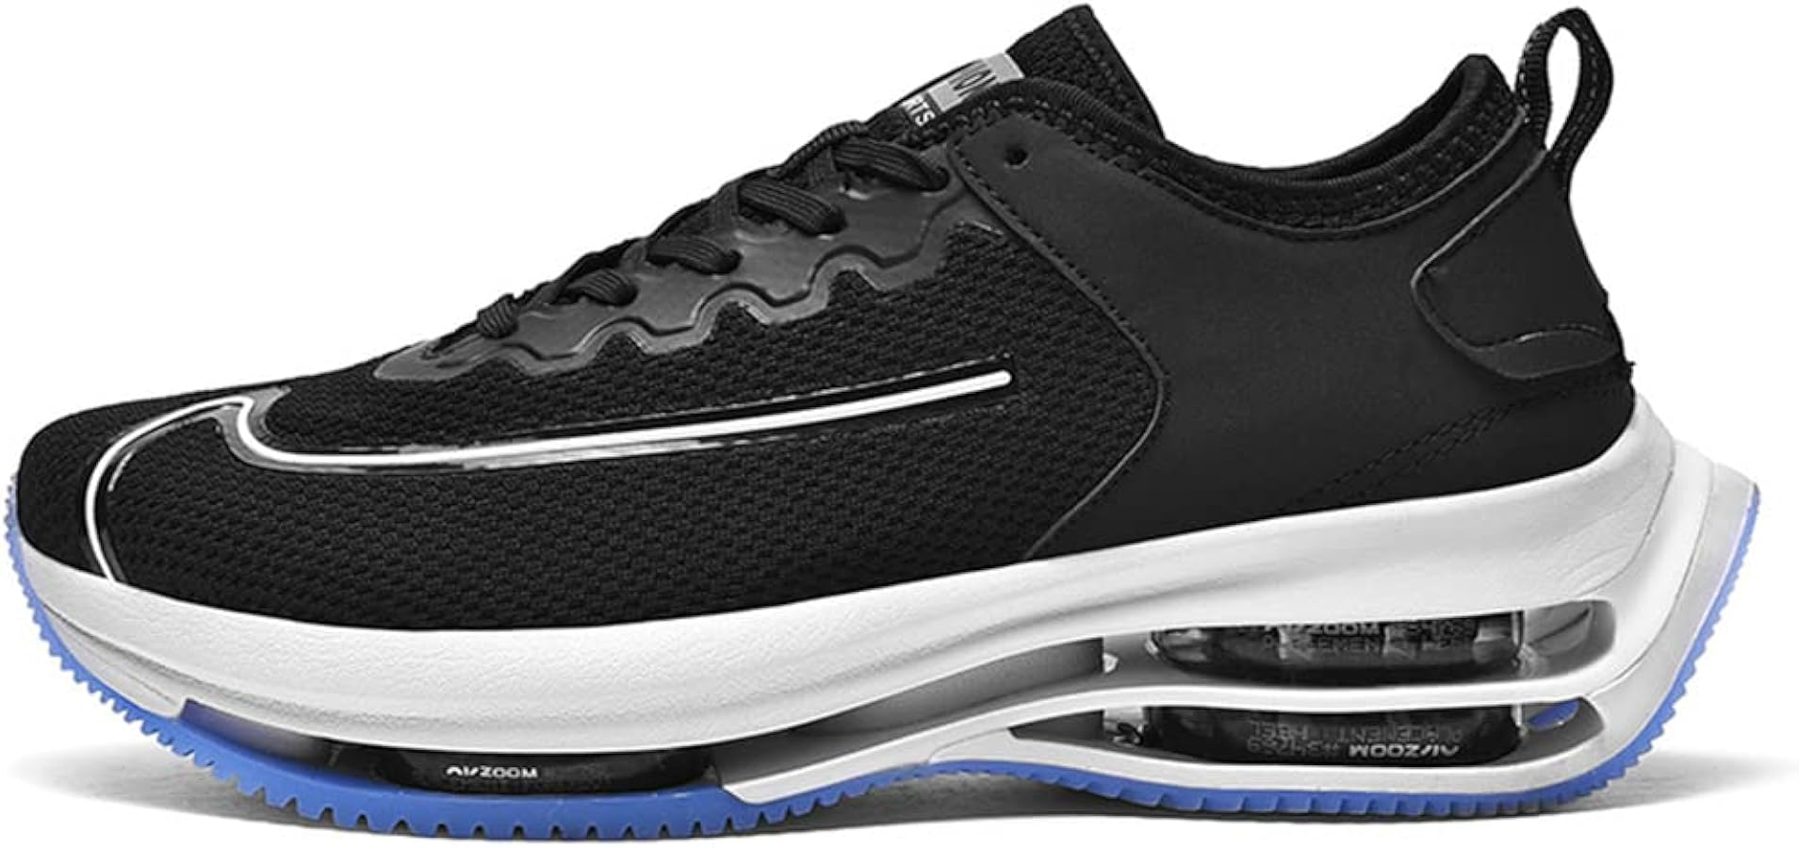

Calzado tipo Tenis para hombre, cómodo, suaves con cámara de aire completa, ultraliviano, confortables, antideslizante.
Malla sintética con puntera ovalado
Cierre de cordones y suela Eva
Presentan entre suela ancha para mejorar la amortiguación en el impacto de la pisada
Puntera reforzada y superposición de materiales

CALZADO ESPECIAL 3: (AGID CALDERON SALINAS)

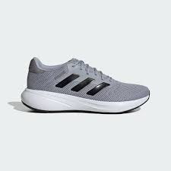

Tenis livianos y cómodos de color gris de correr o caminar para hombre. Con material externo textil/sintético, materia interno textil, con cordones, material de la suela sintético, punta redonda, lengüeta corrida, plantilla fija memory foam, terminado vulcanizado.

CALZADO ESPECIAL 4: (Alirio Ardila Ortega)

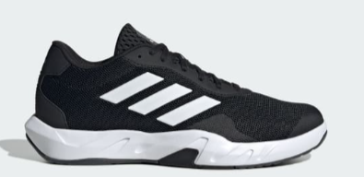

Calzado tipo Tenis: Genero Hombre
Ajuste clásico
Sistema de amarre de cordones
Exterior de malla sin costuras con revestimientos sellados
Forro interno textil
Revestimientos de soporte en TPU en el antepié y la zona media del pie
Mediasuela esculpida Vis-Tech de EVA
Suela multidireccional de caucho
Contiene al menos un 20% de material reciclado
Color del artículo: Core Black / Cloud White / Grey Six
Copa amplia.
livianos

LISTADO DEL TALLAJE DE LA DOTACIÓN DIARIA
DE HOMBRES PARA EL AÑO 2026

N° | Nombre | Cedula | Tallas de Camiseta | Talla Pantalón | Talla Calzado
1 | Agid Calderón Salinas | 8.334.869 | XL | 36 | CALZADO  ESPECIAL
2 | Alcides Ramírez Molina | 15.308.996 | XL | 34 | 41
3 | Alejandro Usuga Guisao | 71.640.370 | XL | 34 | 41
4 | Alirio Ardila Ortega | 91.289.063 | XL | 36 | CALZADO  ESPECIAL
5 | Ángel Omar David Higuita | 15.286.201 | M | 32 | 39
6 | Carlos A. Rodríguez Méndez | 98.480.889 | XXL | 38 | 42
7 | Carlos Hugo Jaramillo Arango | 8.406.370 | M | 36 | 43
8 | Cesar Eduardo Flórez Narváez | 70.301.515 | XL | 36 | 40
9 | Conrado A. Piedrahita Quiroz | 15.456.924 | M | 32 | 41
10 | Diego León Gómez Zabala | 71.022.883 | XL | 34 | 41
11 | Davian Leonardo Rúa Martínez | 70.255.159 | L | 34 | 41
12 | Gilberto A. Ortiz Álvarez | 8.151.846 | XL | 36 | 42
13 | Horacio de Jesús García G. | 70.902.561 | L | 34 | 39
14 | Jairo de Jesús Hernández M. | 71.656.991 | XL | 36 | CALZADO  ESPECIAL
15 | John Jairo Ortiz Ospina | 71.555.826 | XXXL | 40 | 42
16 | Jorge Arles Mejía Rojo | 71.677.626 | XXXL | 36 | 42
17 | Jorge Enrique Restrepo Builes | 71.020.839 | L | 32 | 40
18 | Juan Manuel Monsalve R. | 98.569.107 | L | 34 | 39
19 | Luis Fernando Valencia P. | 98.480.143 | M | 32 | 40
20 | Luis Santiago Osorio R. | 71.658.988 | L | 34 | 40
21 | Mario Alberto García Hernández | 70.254.176 | M | 32 | 42
22 | Misael Antonio Londoño González | 71.850.176 | XXL | 36 | CALZADO  ESPECIAL
23 | Orlando Zuluaga Loaiza | 71.699.325 | M | 34 | 40
24 | Robinson Walter Quintero E. | 71.623.679 | L | 34 | 41
25 | William Vega Arango | 71.626.450 | L | 34 | 41

CAMISETAS TIPO POLO

PRODUCTOS/ ÍTEM N° | UNIFORMES DE DOTACIÓN DE LABOR (HOMBRES) | TALLA | TOTAL, CANTIDADES
1 | Camiseta tipo polo Blanca | M | 11
2 | Camiseta tipo polo Blanca | L | 13
3 | Camiseta tipo polo Blanca | XL | 15
4 | Camiseta tipo polo Blanca | XXL | 4
5 | Camiseta tipo polo Blanca | XXXL | 4
TOTAL | CAMISETA TIPO POLO HOMBRE BLANCA |  | 47
6 | Camiseta tipo polo Verde | M | 11
7 | Camiseta tipo polo Verde | L | 13
8 | Camiseta tipo polo Verde | XL | 15
9 | Camiseta tipo polo Verde | XXL | 4
10 | Camiseta tipo polo Verde | XXXL | 4
TOTAL | CAMISETA TIPO POLO HOMBRE VERDE |  | 47
 | JEANS
PRODUCTOS/ ÍTEM N° | UNIFORMES DE DOTACIÓN DE LABOR (HOMBRES) | TALLA | TOTAL, CANTIDADES
1 | Jeans Negro | 32 | 9
2 | Jeans Negro | 34 | 20
3 | Jeans Negro | 36 | 14
4 | Jeans Negro | 38 | 2
5 | Jeans Negro | 40 | 2
TOTAL | JEANS NEGRO HOMBRE |  | 47
6 | Jeans Azul | 32 | 9
7 | Jeans Azul | 34 | 20
8 | Jeans Azul | 36 | 14
9 | Jeans Azul | 38 | 2
10 | Jeans Azul | 40 | 2
TOTAL | JEANS AZUL HOMBRE |  | 47

CALZADO TIPO BOTA 1

PRODUCTOS/ ÍTEM N° | UNIFORMES DE DOTACIÓN DE LABOR (HOMBRES) | TALLA | TOTAL, CANTIDADES
1 | Calzado tipo bota | 39 | 3
2 | Calzado tipo bota | 40 | 5
3 | Calzado tipo bota | 41 | 7
4 | Calzado tipo bota | 42 | 5
5 | Calzado tipo bota | 43 | 1
TOTAL | BOTA HOMBRE |  | 21

CALZADO TIPO BOTA 2

PRODUCTOS/ ÍTEM N° | UNIFORMES DE DOTACIÓN DE LABOR (HOMBRES) | TALLA | TOTAL, CANTIDADES
1 | Calzado tipo bota | 39 | 3
2 | Calzado tipo bota | 40 | 5
3 | Calzado tipo bota | 41 | 7
4 | Calzado tipo bota | 42 | 5
5 | Calzado tipo bota | 43 | 1
TOTAL | BOTA HOMBRE |  | 21

CALZADO TIPO TENIS 1

PRODUCTOS/ ÍTEM N° | UNIFORMES DE DOTACIÓN DE LABOR (HOMBRES) | TALLA | TOTAL, CANTIDADES
1 | Calzado Tipo Tenis | 39 | 3
2 | Calzado Tipo Tenis | 40 | 4
3 | Calzado Tipo Tenis | 41 | 7
4 | Calzado Tipo Tenis | 42 | 4
TOTAL | TENIS HOMBRE |  | 18

CALZADO TIPO TENIS 2

PRODUCTOS/ ÍTEM N° | UNIFORMES DE DOTACIÓN DE LABOR (HOMBRES) | TALLA | TOTAL, CANTIDADES
1 | Calzado Tipo Tenis | 39 | 3
2 | Calzado Tipo Tenis | 40 | 4
3 | Calzado Tipo Tenis | 41 | 7
4 | Calzado Tipo Tenis | 42 | 4
TOTAL | TENIS HOMBRE |  | 18

CALZADO ESPECIAL

PRODUCTOS/ ÍTEM N° | CALZADO ESPECIAL HOMBRE | TALLA | TOTAL, CANTIDADES
1 | Misael Londoño González | 42 | 4
2 | Agid Calderón Salinas | 42 | 4
3 | Alirio Ardila Ortega | 42 | 4
4 | Jairo de Jesús Hernández | 42 | 4
TOTAL | CALZADO ESPECIAL hombres |  | 16

DOTACIÓN DE LABOR DAMAS

CAMISETA DE TRABAJO DAMA

CAMISETA TIPO POLO 1:

Especificaciones:

TIPO DE TEJIDO: TEJIDO DE PUNTO
PESO: 206 ± 10 g/m2
FACTOR PROTECCION: UPF SECO MIN 50.00 Absorción Max 5.00
TECNOLOGÍAS: DESEMPEÑO, PROTECCIÓN SOLAR, SECADO RÁPIDO
NORMAS: AATCC 197-2022, AATCC199, AATCC183, AATCC124, AATCC16.3 – 2020 Opc.3, AATCC 15 – 2021E, AATCC 61 – 2013E (2020)E
PANTONE. BLANCO 110601
COMPOSICION: 100% Filamento de poliéster
Con detalles de Verde en cuello y puño hecho con su mismo textil, en el cuello poner entretela para evitar deformidad del mismo, tres botones, manga corta, y el logotipo bordado de la Gobernación de Antioquia al lado izquierdo de 8 cms de ancho y de alto 5 cms. (costura con puntada de seguridad)

CAMISETA TIPO POLO 2:

Especificaciones

TIPO DE TEJIDO: TEJIDO DE PUNTO
PESO: 206 ± 10 g/m2
FACTOR PROTECCION: UPF SECO MIN 50.00 Absorción Max 5.00
TECNOLOGÍAS: DESEMPEÑO, PROTECCIÓN SOLAR, SECADO RÁPIDO
NORMAS: AATCC 197-2022, AATCC199, AATCC183, AATCC124, AATCC16.3 – 2020 Opc.3, AATCC 15 – 2021E, AATCC 61 – 2013E (2020)E
PANTONE. Verde Menta 155209
COMPOSICION: 100% Filamento de poliéster
Con detalles de Blanco en cuello y puño hecho con su mismo textil, en el cuello poner entretela para evitar deformidad del mismo, dos botones, manga corta, con bolsillo al lado izquierdo y en este el logotipo bordado de la Gobernación de Antioquia de 8 cms de ancho y de alto 5 cms. (costura con puntada de seguridad)
PANTALON DE TRABAJO DAMA

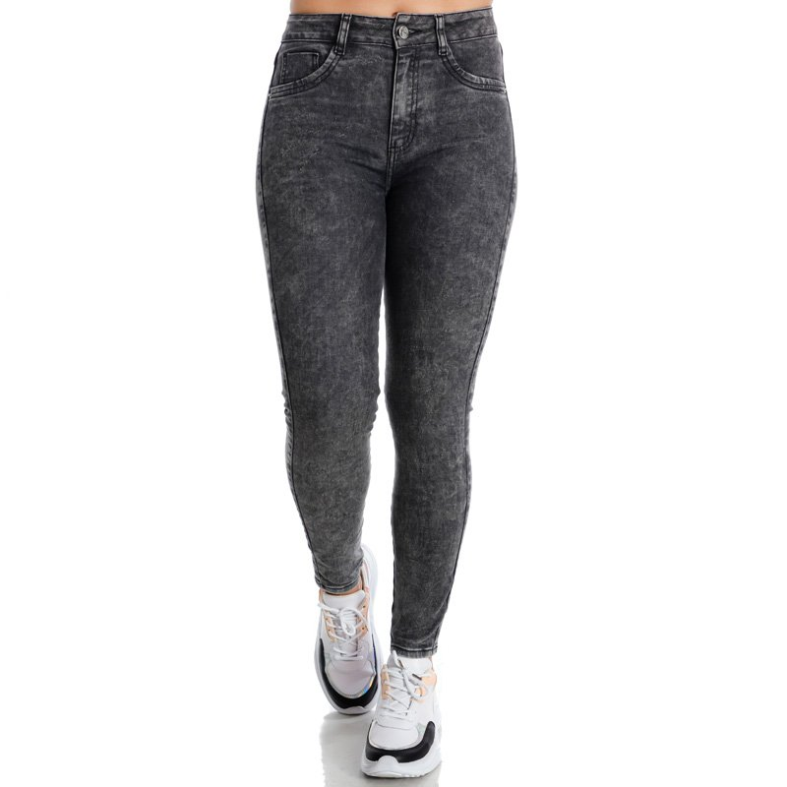

JEAN CLÁSICO PARA DAMA 1: 12 a 14 onzas. Composición de la tela 20% algodón, 50 % Polyester, 30% Elastano. Pantalón jean clásico tiro alto, cuatro bolsillos para mujer: dos (2) bolsillos traseros, dos (2) bolsillos delanteros. Bolsillos traseros: Tipo parche con doble pespunte. Bolsillos delanteros: Con boca de bolsillos redonda con doble pespunte y un bolsillo relojero. Bolsillos lo suficientemente profundos a 26 cm. +/-2 Pretina clásica con pasadores. Cremallera: Metálica de cobre. Botón: Metálico de tornillo. Con aplicación de pre-lavado. Color negro.

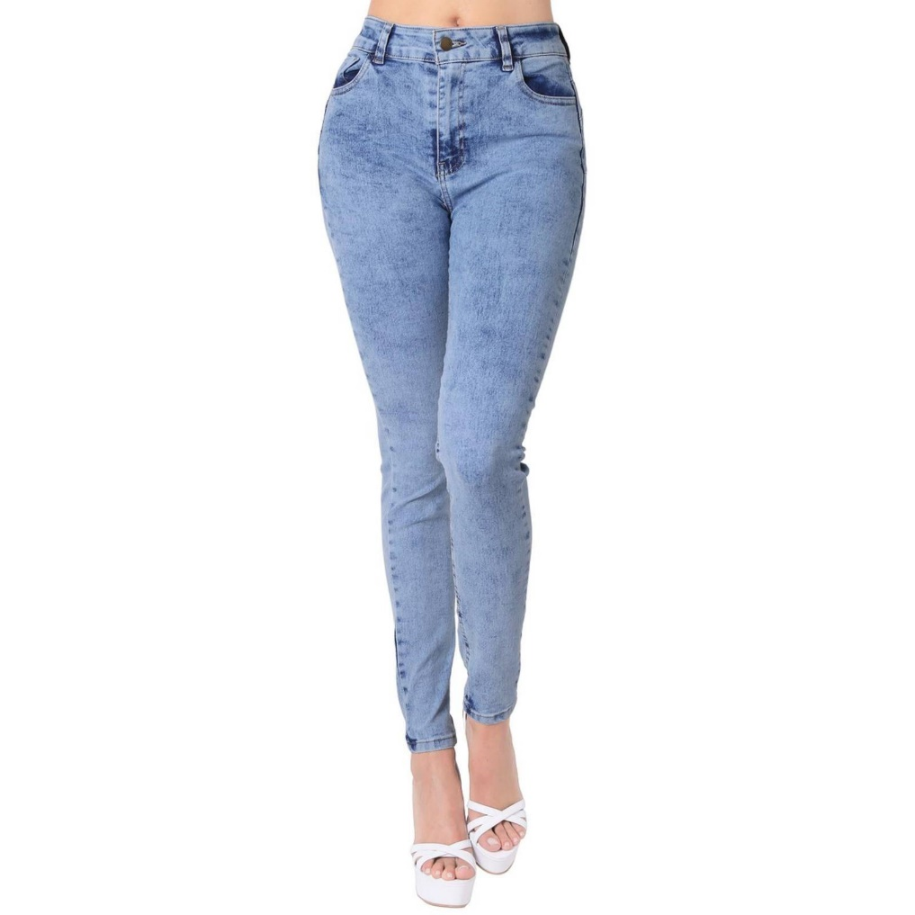

JEAN CLÁSICO PARA DAMA 2: 12 a 14 onzas. Composición de la tela 20% algodón, 50 % Polyester, 30% Elastano. Pantalón jean clásico tiro alto, cuatro bolsillos para mujer: dos (2) bolsillos traseros, dos (2) bolsillos delanteros. Bolsillos traseros: Tipo parche con doble pespunte. Bolsillos delanteros: Con boca de bolsillos redonda con doble pespunte y un bolsillo relojero. Bolsillos lo suficientemente profundos a 26 cm. +/-2 Pretina clásica con pasadores. Cremallera: Metálica de cobre. Botón: Metálico de tornillo. Con aplicación de pre-lavado. Color azul.

CALZADO DE LABOR

CALZADO TIPO TENIS 1:

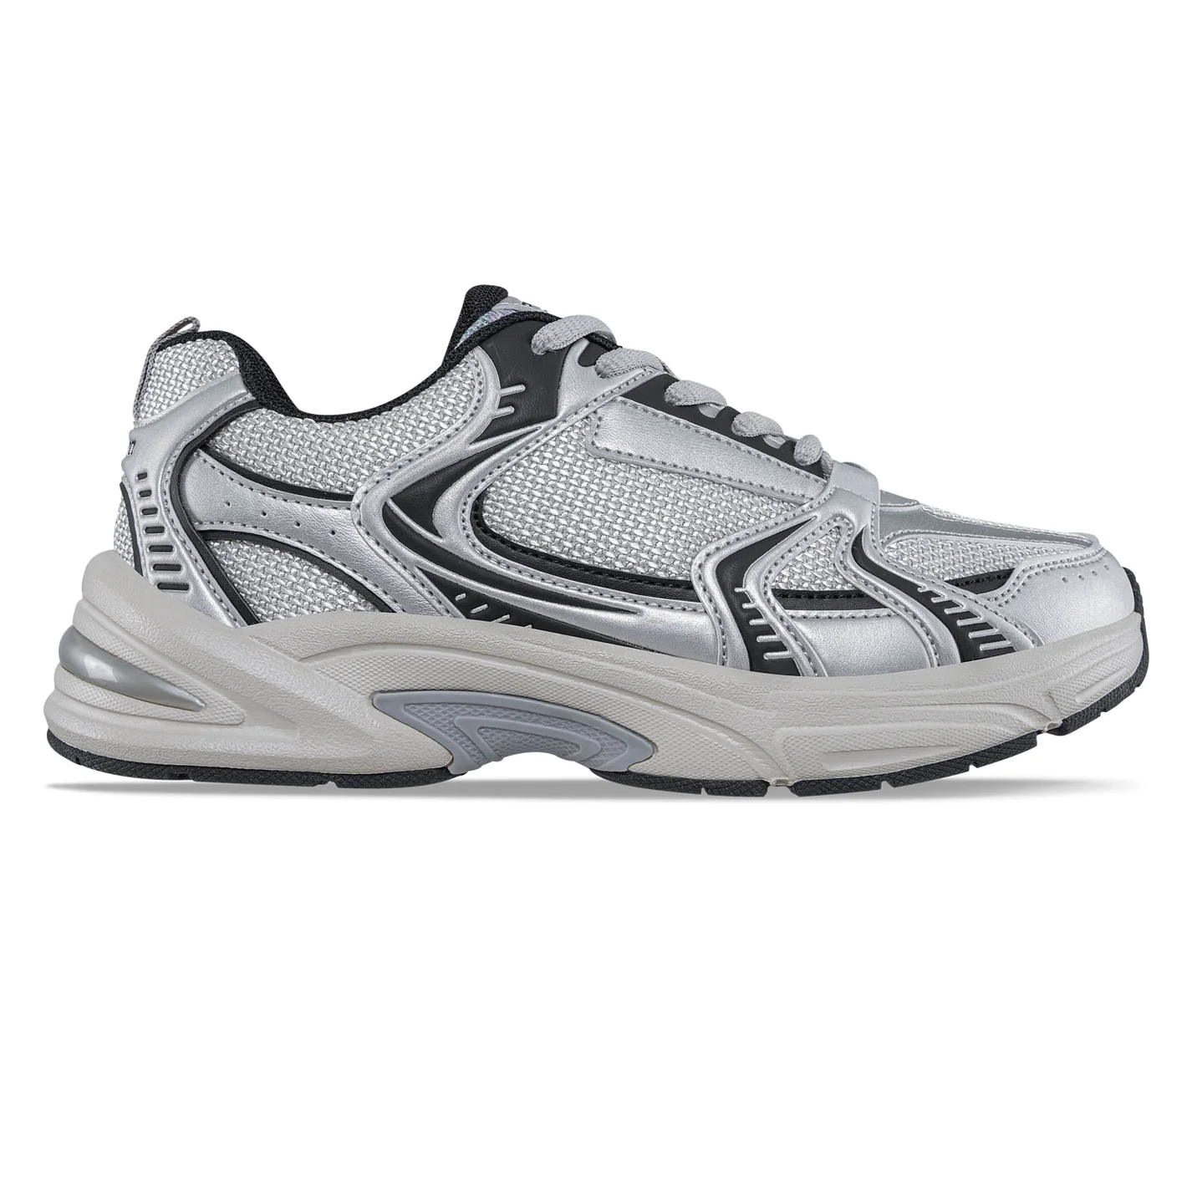

Zapatos con estilo casual, ideales para las mujeres que aman verse siempre bien ¡Prueba su practicidad y comodidad! Tenis casual deportivos con labrado profundo en la suela y cordones. Elaborados en sintético y textil con malla transpirable, plantilla en EVA y textil, forro textil y suela en EVA con TPR para mayor agarre. Puede presentar variación de tono.

CARACTERÍSTICAS GENERALES

GÉNERO
Mujer
CATEGORÍA
Mujer
TIPO DE PRODUCTO
Tenis
USO DE PRODUCTO
Urbano
TIPO DE AJUSTE
Cordones
MATERIALES
MATERIALES DEL EXTERIOR
Sintético 100%
MATERIALES DEL INTERIOR
Textil 100%
MATERIALES DE LA SUELA
Phylon / TPU / TPR
MATERIAL DE CAPELLADA
EVA 100%
MATERIALES DEL FORRO
Textil 100%
MATERIAL DE PLANTILLA
EVA 100%
DISEÑO
ALTURA DEL TACÓN
0-2 cm
ALTURA DEL PLATAFORMA
3-4 cm
TIPO DE CAÑA
Sin caña

CALZADO TIPO TENIS 2:

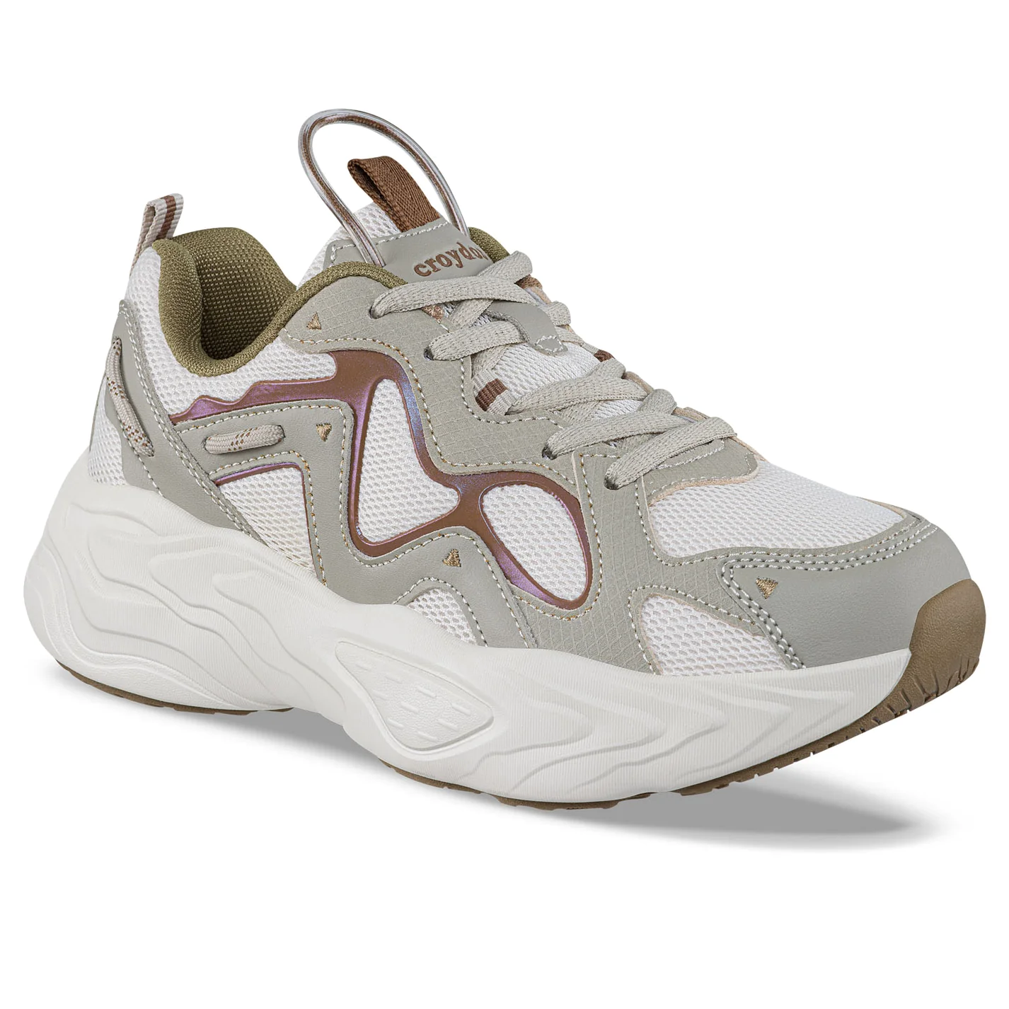

Zapatos con estilo casual, ideales para las mujeres que aman verse siempre bien ¡Prueba su practicidad y comodidad! Tenis casual deportivo con diseño en talonera y puntera en PU. Elaborados en textil, con diseño en laterales con cordones, forro textil acolchado, plantilla de confort y suela con extra volumen, textura en Phylon y TPR para un mejor agarre. Puede presenta variación de tono.

CARACTERÍSTICAS GENERALES
GÉNERO
Mujer
CATEGORÍA
Mujer
TIPO DE PRODUCTO
Tenis
USO DE PRODUCTO
Urbano
TIPO DE AJUSTE
Cordones
MATERIALES
MATERIALES DEL EXTERIOR
Textil 100%
MATERIALES DEL INTERIOR
Textil 100%
MATERIALES DE LA SUELA
Phylon / TPR
MATERIAL DE CAPELLADA
EVA 100%
MATERIALES DEL FORRO
Textil 100%
MATERIAL DE PLANTILLA
EVA 100%
DISEÑO
ALTURA DEL TACÓN
0-2 cm
ALTURA DEL PLATAFORMA
5-8 cm
TIPO DE CAÑA
Sin caña

CALZADO ESPECIAL DAMA

CALZADO ESPECIAL 1: (Adriana Cardona Ramírez)
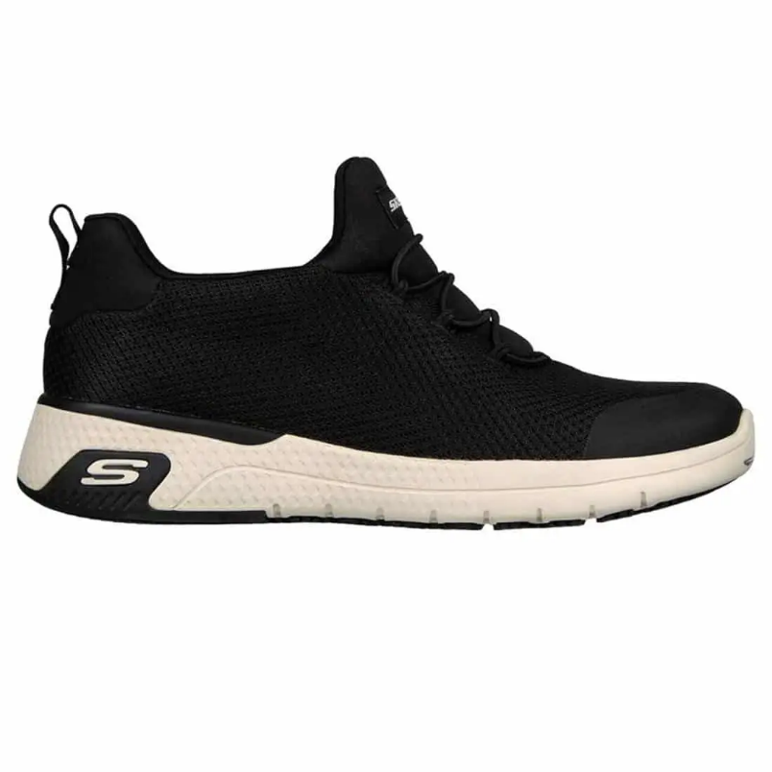

Tenis cómodos de color negro para dama de diseño vegano, cuenta con una parte superior de tejido jaspeado stretch fit .Con material externo malla/sintética, material interno textil, sin cordones, material de la suela Eva, tipo plantar, lengüeta fija ,plantilla acolchada Sketches memory foam, con soporte de arco anatómico.
Especificaciones técnicas: peso 226gr altura del ante pie 30.5mm drop 6.5

LISTADO DEL TALLAJE DE LA DOTACIÓN DIARIA
DE MUJERES PARA EL 2026

N° | Nombre | Cedula | Tallas de Camiseta | Talla jean dama | Talla Calzado
1 | Adriana Patricia Cardona Ramírez | 43.810.141 | M | 10 | CALZADO  ESPECIAL
2 | Ángela María Jaraba P. | 43.522.094 | L | 8 | 36
3 | Damaris Liliana Sánchez R. | 43.532.097 | XL | 14 | 37
4 | Luz Marina Ramírez de Ceballos | 21.777.985 | L | 14 | 37
5 | María Eugenia Calle | 43.049.454 | M | 10 | 36

CAMISETAS POLO

PRODUCTOS/ ÍTEM N° | UNIFORMES DE DOTACIÓN DE LABOR (MUJERES) | TALLA | TOTAL, CANTIDADES
1 | Camiseta Tipo Polo Blanca | M | 4
2 | Camiseta Tipo Polo Blanca | L | 3
3 | Camiseta Tipo Polo Blanca | XL | 1
TOTAL | CAMISETA POLO BLANCA DAMA |  | 8
4 | Camiseta Tipo Polo Verde | M | 4
5 | Camiseta Tipo Polo Verde | L | 3
6 | Camiseta Tipo Polo Verde | XL | 1
TOTAL | CAMISETA POLO VERDE DAMA |  | 8
 | CALZADO TIPO TENIS 1
PRODUCTOS/ ÍTEM N° | UNIFORMES DE DOTACIÓN DE LABOR (MUJERES) | TALLA | TOTAL, CANTIDADES
1 | Calzado Tipo Tenis | 36 | 3
2 | Calzado Tipo Tenis | 37 | 3
TOTAL | CALZADO DAMA TIPO TENIS |  | 6

CALZADO TIPO TENIS 2

PRODUCTOS/ ÍTEM N° | UNIFORMES DE DOTACIÓN DE LABOR (MUJERES) | TALLA | TOTAL, CANTIDADES
1 | Calzado Tipo Tenis | 36 | 3
2 | Calzado Tipo Tenis | 37 | 3
TOTAL | CALZADO DAMA TIPO TENIS |  | 6

CALZADO ESPECIAL

PRODUCTOS/ ÍTEM N° | CALZADO ESPECIAL DAMA | TALLA | TOTAL, CANTIDADES
1 | Adriana Patricia Cardona Ramírez | 39 | 4
total | CALZADO ESPECIAL dama |  | 4

JEANS

PRODUCTOS/ ÍTEM N° | UNIFORMES DE DOTACIÓN DE LABOR (MUJERES) | TALLA | TOTAL, CANTIDADES
1 | Jeans Dama Negro | 8 | 1
2 | Jeans Dama Negro | 10 | 4
3 | Jeans Dama Negro | 14 | 3
TOTAL | JEANS DAMA NEGRO |  | 8
4 | Jeans Dama Azul | 8 | 1
5 | Jeans Dama Azul | 10 | 4
6 | Jeans Dama Azul | 14 | 3
TOTAL | JEANS DAMA AZUL |  | 8


Francisco José Tobón Naranjo
Profesional Especializado – Subsecretaría de Talento Humano
Rol Técnico

